1 M18.050. Pokladničná kniha
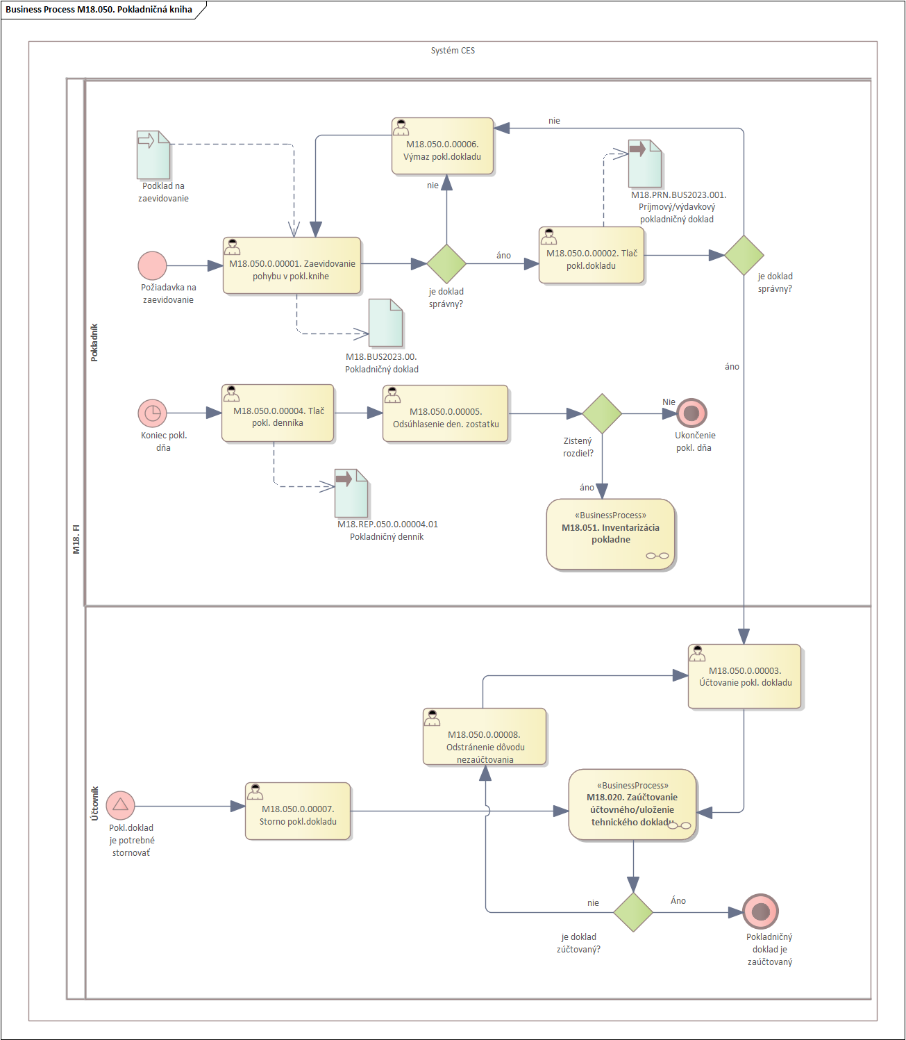
Obrázok 1 – Procesný model M18.050. Pokladničná kniha

1.1 Popis procesu
Proces začína používateľ - pokladník s cieľom zaevidovať pohyb v pokladničnej knihe - doklad reprezentujúci potvrdenie o príjme/výdaji finančnej hotovosti v mene EUR alebo v cudzej mene. Výstupom z procesu je vytlačený pokladničný doklad a aktualizácia zostatku v pokladni.
Následne používateľ - účtovník skontroluje zaevidovaný doklad a zaúčtuje ho. Účtovný riadok pre účet 211 – Pokladnica systém vytvára automatizovane, používateľ pre tento účtovný riadok nezadáva žiadne informácie.
Spravidla na konci dňa pokladník vytlačí pokladničnú knihu a porovná fyzický stav hotovosti s účtovným. V prípade zistenia rozdielu štartuje proces Inventarizácia pokladne.

2 Roly a aktivity

2.1 Tabuľka rolí a aktivít

Proces | M18.050
 | Org./Odd. | Pokladňa, učtáreň
Rola | M18.050.XXXX | Pokladník (XXXX = Účtovný okruh)
Aktivita | M18.050.0.0001 | Zaevidovanie pohybu v pokladni
 | M18.050.0.0002 | Tlač pokladničného dokladu
 | M18.050.0.0004 | Tlač pokladničného denníka
 | M18.050.0.0005 | Odsúhlasenie denného zostatku
 | M18.050.0.0006 | Výmaz pokladničného dokladu
Rola | M18.050.XXXX | Účtovník (XXXX = Účtovný okruh)
Aktivita | M18.050.0.0003 | Účtovanie pokladničného dokladu
 | M18.050.0.0007 | Storno pokladničného dokladu
 | M18.050.0.0008 | Odstránenie dôvodu nezaúčtovania
Vstup do procesu |  | Dotácia pokladne  Úhrada pohľadávky/záväzku  Preplatenie náhrad zamestnancom
Výstup z procesu |  | Pokladničný doklad  Pokladničná kniha  Účtovný doklad
Tabuľka 1 - roly a aktivity

2.2 Popis vykonaných aktivít

Aktivita | Popis
M18.050.0.0001 | Zaevidovanie pohybu v pokladni – pokladník zvolí tzv. Obchodný prípad (preddefinovaný typ príjmu alebo výdaja), doplní požadované údaje a doklad uloží.
M18.050.0.0002 | Tlač pokladničného dokladu - uložený doklad je potrebné vytlačiť a podpísať príjemcom hotovosti a pokladníkom.
M18.050.0.0004 | Tlač pokladničného denníka - v periodicite podľa interných usmernení organizácie.
M18.050.0.0005 | Odsúhlasenie denného zostatku – porovnanie fyzického stavu pokladničnej hotovosti s účtovným stavom.
M18.050.0.0006 | Výmaz pokladničného dokladu – výmaz dokladu ešte pred zaúčtovaním. Vymazaný doklad nie je v pokladničnom denníku zobrazený, je nutné vytlačiť zoznam vymazaných dokladov.
M18.050.0.0003 | Účtovanie pokladničného dokladu – zápis položiek na účty HK v súlade s preddefinovanou predkontáciou alebo zadaním protiľahlej strany dokladu účtovníkom.
M18.050.0.0007 | Storno pokladničného dokladu – inverzný účtovný zápis.
M18.050.0.0008 | Odstránenie dôvodu nezaúčtovania – oprava a/alebo doplnenie údajov v pokladničnom doklade, prípadne v súvisiacich procesoch (napr. úprava rozpočtu, otvorenie účtovného obdobia, ...)
Tabuľka 2 - zoznam aktivít

3 Business workflow
Rola: | M18.050.XXXX | Pokladník (XXXX = Účtovný okruh)
Aktivita: | M18.050.0.0001 | Zaevidovanie pohybu v pokladni
Transakcia: | FBJC | Pokladničná kniha

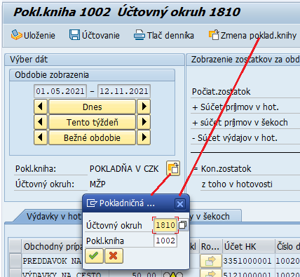

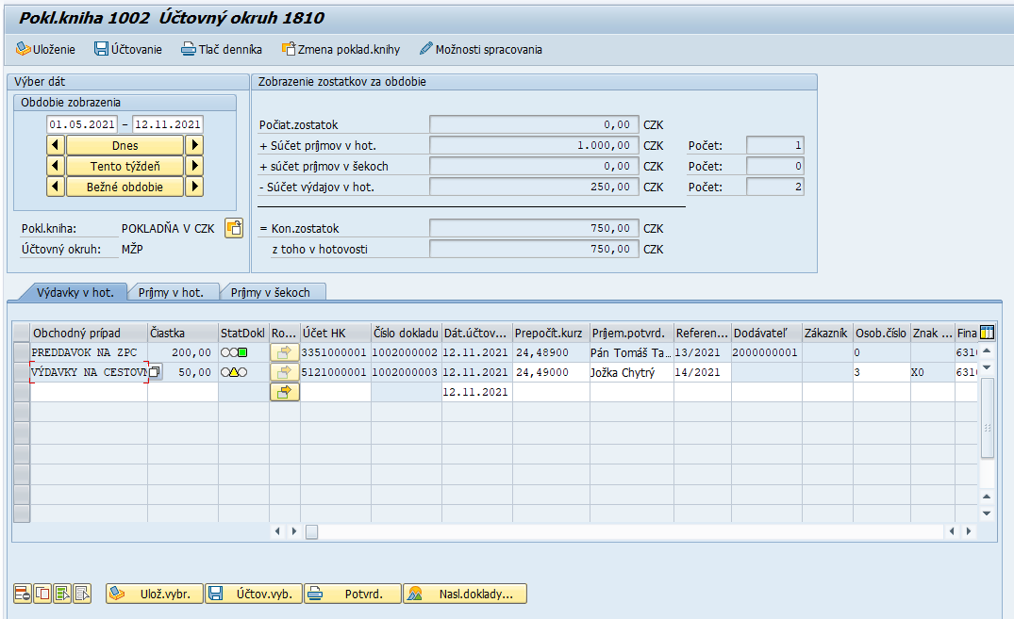
Pokračovanie polí pre riadok pokladničného dokladu:
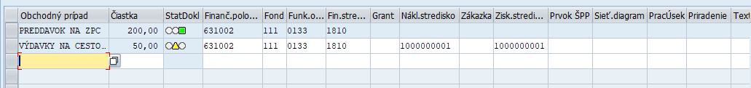

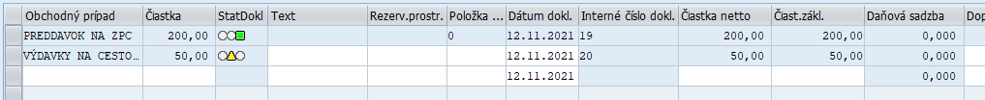

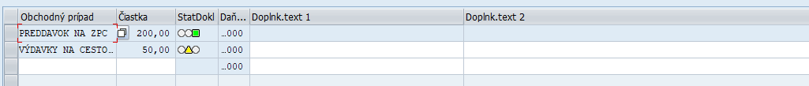

Záložka „Príjmy v hotovosti“ má k dispozícií rovnaké polia
Záložka “Príjmy v šekoch“ nebude využívaná

ZOZNAM POLÍ | VSTUP[x] | VÝSTUP[x] | ČISELNÍK[názov/tab] | M.CODE[x] | POVINNÝ [x|D*]
Obdobie zobrazenia | X |  | M00_KZC_002 - Kalendár | X | X
Účtovný okruh | X | X | M18_KZC_001 - Účtovný okruh | X | X
Číslo pokladničnej knihy | X | X | M18_KZC_029 - Pokladničné knihy | X | X
Obchodný prípad | X | X | M18_KZC_030 - Obchodné prípady | X | X
Čiastka | X | X |  |  | X
Status dokladu ¹⁾ |  | X
Účet HK ²⁾ | X | X | M18_KZC_006 - Účet hlavnej knihy | X | X
Číslo dokladu |  | X
Dátum účtovania | X | X | M00_KZC_002 - Kalendár | X | X
Prepočítací kurz ³⁾ | X | X
Príjemca potvrdenky | X | X
Referencia | X | X
Dodávateľ | X | X | M18_KZC_009 - Obchodný partner - rola Dodávateľ | X | D
Zákazník | X | X | M18_KZC_010 - Obchodný partner - rola Odberateľ | X | D
Osobné číslo | X | X | M01_KZC_001 - Osobné čísla zamestnancov | X | D
Znak dane | X | X | M18_KZC_032 - Znak dane | X | D
Finančná položka | X | X | M15_KZC_FM03 - Finančná položka | X | X
Fond | X | X | M15_KZC_FM07 - Fond | X | X
Funkčná Oblasť | X | X | M15_KZC_FM06 - Funkčná oblasť | X | D
Finančné stredisko | X | X | M15_KZC_FM02 - Finančné strediská | X | X
Grant | X | X | M15_KZC_GM01 - Grant | X
Nákladové stredisko | X | X | M19_KZC_008 - Nákladové strediská (NS) | X | D
Zákazka | X | X | M19_KZC_010 - CO zákazky | X | D
Zisk.stredisko | X | X | M19_KZC_005 - Ziskové strediská (ZS) | X | D
Prvok ŠPP | X | X | M20_KZC_002 - ŠPP-prvky | X | X
Sieťový diagram | X | X | M20_KZC_003 - Sieťový diagram | X
Pracovný úsek | X | X | M18_KZC_002 - Pracovný úsek | X | D
Priradenie | X | X
Text k položke | X | X
Rezerv.prostr. | X | X |  | X
Položka dokladu (rezerv.prostr.) | X | X |  | X
Dátum dokladu | X | X | M00_KZC_002 - Kalendár | X | X
Interné číslo dokl. |  | X
Čiastka netto |  | X
Čiastka základu dane |  | X
Daňová sadzba |  | X
Doplnk.text 1 ⁴⁾ | X | X
Doplnk.text 2 ⁴⁾ | X | X
Tabuľka 3 - zoznam polí
Poznámky k tabuľke 3:
- Pre status dokladu neexistuje číselník, status je vyznačený na obrazovke graficky: doklad neuložený; doklad uložený v pokladničnej knihe; doklad zaúčtovaný, stornovaný aj stornovací doklad
- Účet hlavnej knihy je vždy prednastavený pri obchodnom prípade pokladne, nezadáva sa pri pokladničnej operácií. Ak je pri obchodnom prípade nastavený príznak na možnosť zmeny účtu hlavnej knihy, môže ho používateľ zmeniť pri zadávaní pohybu v pokladni.
- Pole prepočítací kurz je zobrazené len pri pokladničných knihách v cudzej mene. Ak používateľ nezadá žiadnu hodnotu, systém preberie kurz z kurzového lístka podľa dátumu účtovania pokladničného dokladu, preto je pole označené ako nepovinné.
- Polia Doplnkový text 1 a 2 sa neprenášajú do účtovného dokladu, zostávajú len na úrovni pokladničnej knihy.
Poradie polí na obrazovke si môže používateľ upraviť podľa vlastnej potreby.

Rola: | M18.050.XXXX | Pokladník (XXXX = Účtovný okruh)
Aktivita: | M18.050.0.0002 | Tlač pokladničného dokladu
Transakcia: | FBJC | Pokladničná kniha

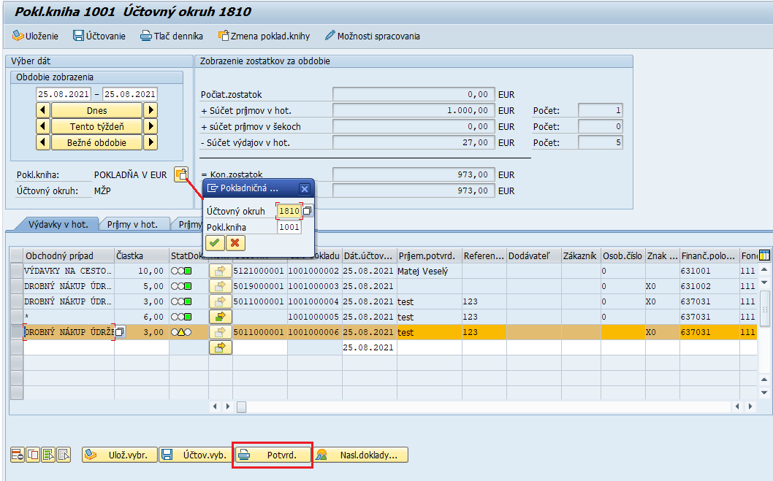

ZOZNAM POLÍ | VSTUP[x] | VÝSTUP[x] | ČISELNÍK[názov/tab] | M.CODE[x] | POVINNÝ [x|D*]
Obdobie zobrazenia | X | X | M00_KZC_002 - Kalendár |  | X
Číslo pokladničnej knihy | X | X | M18_KZC_029 - Pokladničné knihy | X | X
Účtovný okruh | X | X | M18_KZC_001 - Účtovný okruh | X | X
Číslo dokladu ¹⁾ | X | X |  |  | X
Tabuľka 4 - zoznam polí
Poznámka k tabuľke 4:
- Používateľ nezadáva číslo dokladu ale musí označiť konkrétny riadok, čiže doklad pokladničnej knihy
P

Rola: | M18.050.XXXX | Pokladník (XXXX = Účtovný okruh)
Aktivita: | M18.050.0.0004 | Tlač pokladničného denníka
Transakcia: | FBJC | Pokladničná kniha

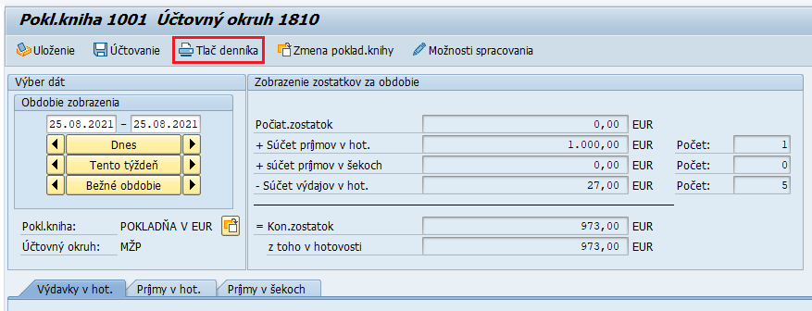

ZOZNAM POLÍ | VSTUP[x] | VÝSTUP[x] | ČISELNÍK[názov/tab] | M.CODE[x] | POVINNÝ [x|D*]
Obdobie zobrazenia | X | X | M00_KZC_002 - Kalendár |  | X
Číslo pokladničnej knihy | X | X | M18_KZC_029 - Pokladničné knihy | X | X
Účtovný okruh | X | X | M18_KZC_001 - Účtovný okruh | X | X
Tabuľka 5 - zoznam polí

Rola: | M18.050.XXXX | Pokladník (XXXX = Účtovný okruh)
Aktivita: | M18.050.0.0005 | Odsúhlasenie zostatku
Transakcia: | FBJC | Pokladničná kniha

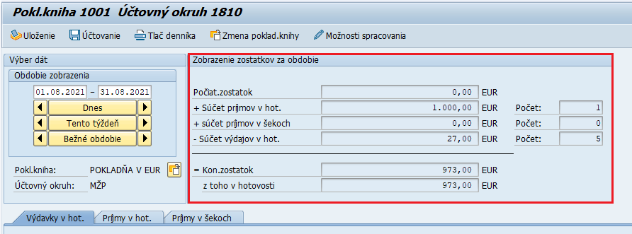

ZOZNAM POLÍ | VSTUP[x] | VÝSTUP[x] | ČISELNÍK[názov/tab] | M.CODE[x] | POVINNÝ [x|D*]
Obdobie zobrazenia | X | X | M00_KZC_002 - Kalendár |  | X
Číslo pokladničnej knihy | X | X | M18_KZC_029 - Pokladničné knihy | X | X
Účtovný okruh | X | X | M18_KZC_001 - Účtovný okruh | X | X
Tabuľka 6 - zoznam polí

Rola: | M18.050.XXXX | Pokladník (XXXX = Účtovný okruh)
Aktivita: | M18.050.0.0006 | Výmaz pokladničného dokladu
Transakcia: | FBJC | Pokladničná kniha

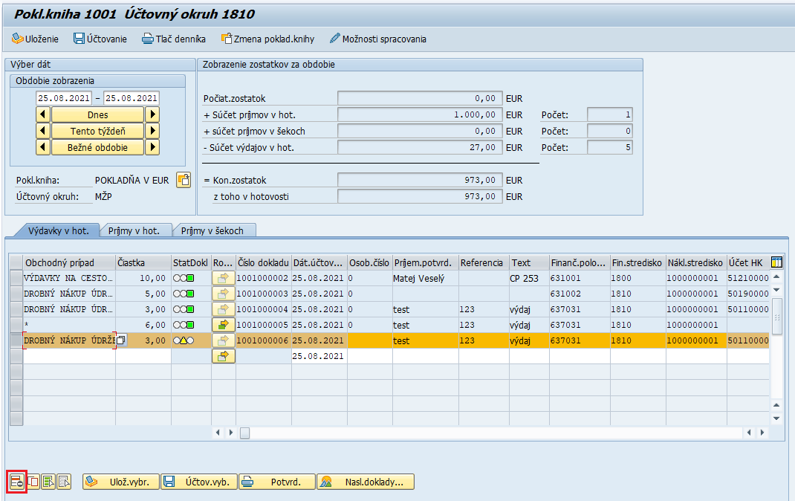

ZOZNAM POLÍ | VSTUP[x] | VÝSTUP[x] | ČISELNÍK[názov/tab] | M.CODE[x] | POVINNÝ [x|D*]
Obdobie zobrazenia | X | X | M00_KZC_002 - Kalendár |  | X
Číslo pokladničnej knihy | X | X | M18_KZC_029 - Pokladničné knihy | X | X
Účtovný okruh | X | X | M18_KZC_001 - Účtovný okruh | X | X
Číslo dokladu ¹⁾ | X | X |  |  | X
Tabuľka 7 - zoznam polí
Poznámka k tabuľke 7:
- Používateľ nezadáva číslo dokladu ale musí označiť konkrétny riadok, čiže doklad pokladničnej knihy

Rola: | M18.050.XXXX | Účtovník (XXXX = Účtovný okruh)
Aktivita: | M18.050.0.0003 | Účtovanie pokladničného dokladu
Transakcia: | FBJC | Pokladničná kniha

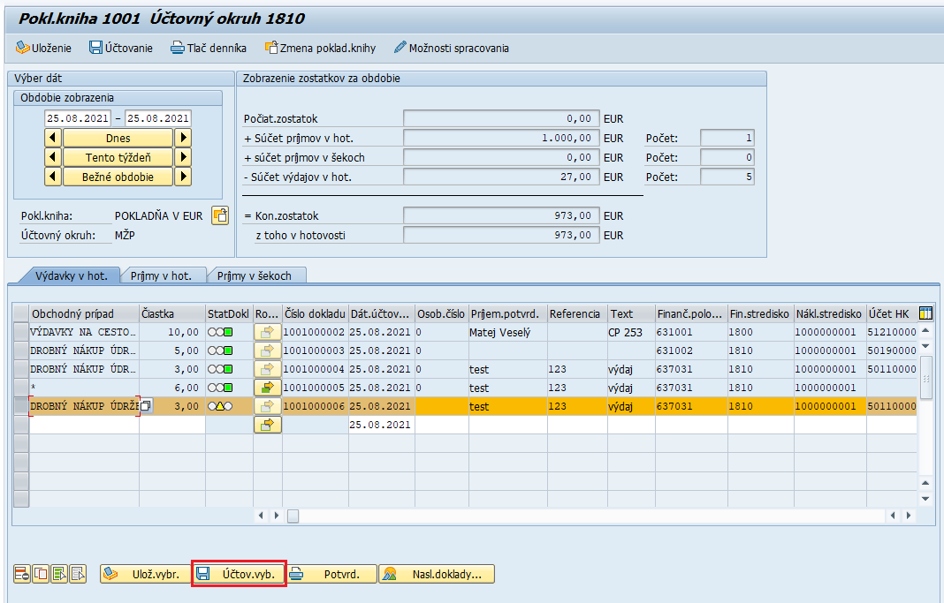
ZOZNAM POLÍ | VSTUP[x] | VÝSTUP[x] | ČISELNÍK[názov/tab] | M.CODE[x] | POVINNÝ [x|D*]
Obdobie zobrazenia | X | X | M00_KZC_002 - Kalendár |  | X
Číslo pokladničnej knihy | X |  | M18_KZC_029 - Pokladničné knihy | X | X
Účtovný okruh | X |  | M18_KZC_001 - Účtovný okruh | X | X
Číslo dokladu ¹⁾ | X | X
Tabuľka 8 - zoznam polí
Poznámka k tabuľke 8:
- Používateľ nezadáva číslo dokladu ale musí označiť konkrétny riadok, čiže doklad pokladničnej knihy
Pred zaúčtovaním dokladu má možnosť účtovník upraviť hodnoty v poliach, ktoré sú meniteľné, t.j. sú aktívne na obrazovke. Zoznam polí je rovnaký ako v aktivite „M18.050.0.0001 Zaevidovanie pohybu v pokladni„, preto pri tejto aktivite nie je uvedený ďalší zoznam polí.

Rola: | M18.050.XXXX | Účtovník (XXXX = Účtovný okruh)
Aktivita: | M18.050.0.0007 | Storno pokladničného dokladu
Transakcia: | FBJC | Pokladničná kniha

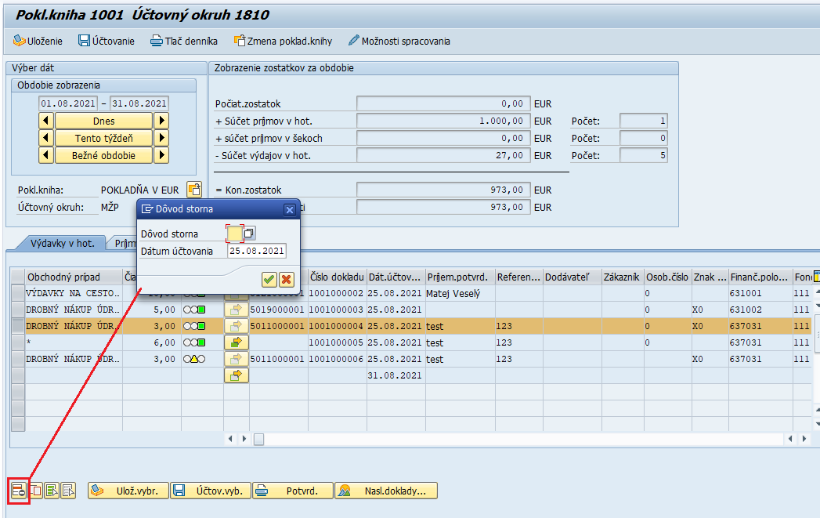

Doklady po storne:
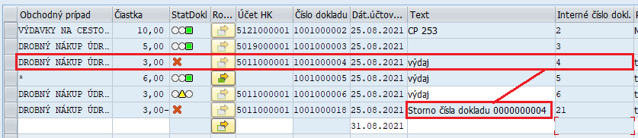
ZOZNAM POLÍ | VSTUP[x] | VÝSTUP[x] | ČISELNÍK[názov/tab] | M.CODE[x] | POVINNÝ [x|D*]
Obdobie zobrazenia | X | X | M00_KZC_002 - Kalendár |  | X
Číslo pokladničnej knihy | X |  | M18_KZC_029 - Pokladničné knihy | X | X
Účtovný okruh | X |  | M18_KZC_001 - Účtovný okruh | X | X
Číslo dokladu | X | X
Dôvod storna | X | X | M18_KZC_013 - Dôvody storna | X | X
Dátum účtovania storna | X | X | M00_KZC_002 - Kalendár |  | D
Čís.stor.dokl. |  | X
Tabuľka 9 - zoznam polí

Rola: | M18.050.XXXX | Účtovník (XXXX = Účtovný okruh)
Aktivita: | M18.050.0.0008 | Odstránenie dôvodu nezaúčtovania
Transakcia: | FBJC | Pokladničná kniha

Aktivita je plynulým pokračovaním aktivity „M18.050.0.0003 Účtovanie pokladničného dokladu “, keď pri pokuse o zaúčtovanie pokladničného dokladu systém vypíše chybu. Pokiaľ je možné chybné dáta upraviť priamo v doklade, tak po úprave dát používateľ doklad zaúčtuje. Pokiaľ je problém mimo dát dokladu, používateľ po odstránení chyby sa opätovne vráti do tejto aktivity.
Nakoľko obrazovka aj zoznam polí je zhodný s aktivitou „M18.050.0.0003 Účtovanie pokladničného dokladu “ nie je pri tejto aktivite uvádzaná obrazovka ani zoznam polí.

